„Europejski Fundusz Rolny na rzecz Rozwoju Obszarów Wiejskich: Europa inwestująca w obszary wiejskie”
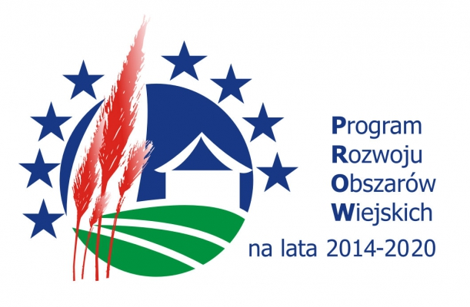
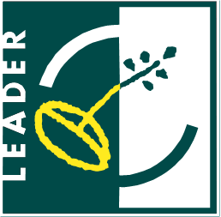
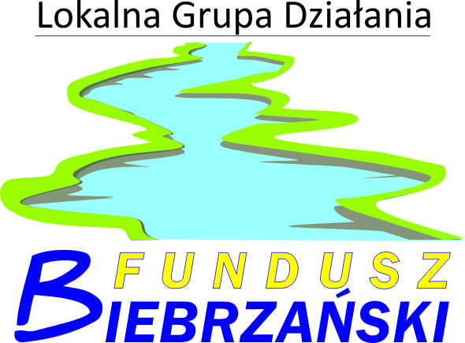
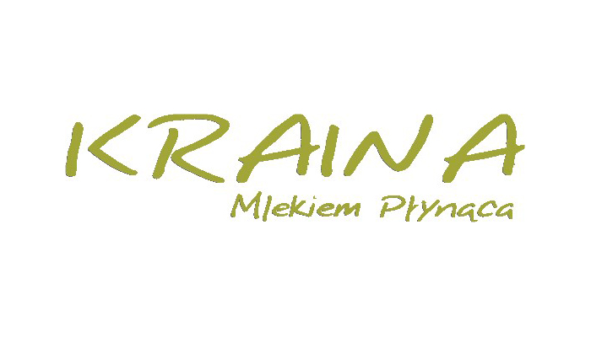

HARMONOGRAM WIZYTY STUDYJNEJ
na terenie Stowarzyszenia Lokalna Grupa Działania „Kraina Mlekiem Płynąca” w dniach 27-28.09.2022 r.
Wyjazd zorganizowany w ramach realizacji projektu współpracy pn. „Produkt Lokalny Naszą Wartością” współfinansowanego ze środków Unii Europejskiej w ramach poddziałania 19.3 „Przygotowanie i realizacja działań w zakresie współpracy z lokalną grupą działania” objętego Programem Rozwoju Obszarów Wiejskich na lata 2014 - 2020.

27.09.2022 (wtorek) – 1 dzień
8:00 Wyjazd z miejsca zbiórki, Lokalna Grupa Działania – Fundusz Biebrzański, ul. Plac Kościuszki 21, Suchowola.
10:00 – 12:00 Spotkanie w siedzibie Stowarzyszenie Lokalna Grupa Działania „Kraina Mlekiem Płynąca”– prezentacja działalności i inicjatyw LGD, ul. Krótka 15, Mały Płock.
12:30 Zameldowanie w ośrodku FORT ZONA, Cieciory 87, Turośl.
13:00 Obiad na terenie ośrodka FORT ZONA.
14:30 – 18:00 Wizyta w Centrum Edukacji Kulturalnej w Turośli oraz spotkanie w Gminnym Ośrodku Kultury w Turośli z członkami zespołów kurpiowskich, ul. Akacjowa 2, Turośl. Powrót do ośrodka.
19.00 Kolacja kurpiowska na terenie ośrodka FORT ZONA, nocleg.
28.09.2022 r. (środa) – 2 dzień
8.00 Śniadanie, wykwaterowanie.
9.30 – 11:30 Warsztaty rękodzieła ludowego w Gminnym Ośrodku Kultury w Zbójnej, ul. Łomżyńska 44, Zbójna
12:00 – 14:00 Zwiedzanie Skansenu Kurpiowskiego im. Adama Chętnika w Nowogrodzie, Zamkowa 25, Nowogród.
14.25 Obiad w Hotelu Kurpia Arte w Nowogrodzie, ul. Obrońców Nowogrodu 2, Nowogród.
ok. 18.00 Powrót na miejsce zbiórki, Lokalna Grupa Działania – Fundusz Biebrzański, ul. Plac Kościuszki 21, Suchowola.

